요구사항 정의서 - 하루하루 챗봇

# 1. 개요

A. 프로젝트 명: 하루하루 챗봇

B. 목적: 감성형 통합 챗봇 구축

C. 범위: 게임/엔터/주식 등 주제별 정보 제공 + 감정 반응 처리

D. 용어 정의:

* - Intent: 사용자의 질문 의도 (예: 날씨 조회, 게임 추천)
* - Entity: 질문에 포함된 주요 정보 (예: 지역, 종목명 등)
* - Template: 의도에 따라 미리 정의된 응답 문장 틀
* - Mock Engine: 실제 기능을 모방한 테스트용 엔진
* - LLM: 생성형 AI 모델 (예: Gemini, GPT 등)

# 2. 기능 요구사항

|  |  |  |  |  |
| --- | --- | --- | --- | --- |
| 기능 ID | 기능명 | 설명 | 우선순위 | 관련 화면/시스템 |
| FR-01 | 사용자 질의 Intent 분류 | 질문을 Intent로 자동 분류 | 상 | Intent 모듈 |
| FR-02 | 감정 분석 처리 | 텍스트 내 감정 상태 분석 | 중 | 감성 분석기 |
| FR-03 | 주제별 응답 생성 | 주제에 맞는 템플릿으로 응답 | 상 | 응답 엔진 |
| FR-04 | Mock 응답 출력 | 실제 API 없이 샘플 응답 | 상 | Mock Engine |
| FR-05 | 로그 저장 | 사용자 질의 및 응답 저장 | 중 | DB |
| FR-06 | 시나리오 기반 Intent 학습 | 시나리오 기반 Intent 자동 분류 모델 훈련 | 중 | Matcher |
| FR-07 | Entity 추출 | 질문에서 주요 속성을 추출 | 상 | Parser |
| FR-08 | 생성형 AI 응답 생성 | Gemini 등을 통해 자연어 응답 생성 | 중 | LLM 모듈 |

# 3. 비기능 요구사항

|  |  |
| --- | --- |
| 항목 | 설명 |
| 성능 | 1초 이내 응답 제공 |
| 안정성 | 서버 다운 타임 1% 이하 |
| 보안/확장성 | 개인정보 미수집, 로그 암호화, 주제 추가 시 재배포 없이 반영 가능 |

# 4. UI/UX 요구사항

1. A. 모바일 우선 설계
2. B. 말풍선 형태 대화 UI
3. C. 감정 이모지 시각 반응

# 5. 시나리오 예시

|  |  |  |
| --- | --- | --- |
| 사용자 | 질문 | 시스템 동작 |
| 사용자 A | 요즘 재밌는 게임 뭐야? | 게임_추천 intent → 템플릿 매칭 후 응답 |
| 사용자 B | 기분이 안 좋아 | 감정 분석 → 위로 응답 출력 |
| 사용자 C | 오늘 서울 날씨 어때? | 날씨 intent → Entity: 서울 → 날씨 정보 응답 |
| 사용자 D | 삼성전자 주가 어때? | 주가조회 intent → Entity: 삼성전자 → DB 조회 후 응답 |

# 6. 시스템 아키텍처

아래는 하루하루 챗봇의 시스템 구성 아키텍처입니다. 각 컴포넌트는 독립적으로 모듈화되어 있으며, Intent 분류 → Entity 추출 → DB 조회 → 응답 생성 순으로 작동합니다.

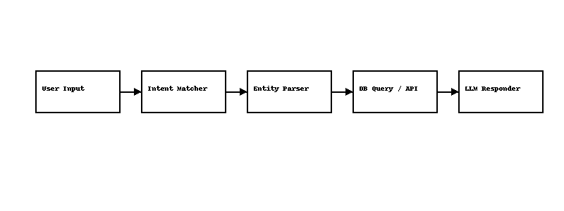

# 7. API 명세서

## 7.1 챗봇 응답 생성 API

• URL: /api/chat/respond

• Method: POST

• Request Body 예시:

{  
 "user_input": "서울 날씨 어때?",  
 "user_id": "user_123"  
}

• Response Body 예시:

{  
 "intent": "weather",  
 "entities": {  
 "location": "서울"  
 },  
 "response": "현재 서울의 날씨는 맑음입니다."  
}

• Status Code: 200 OK / 400 Bad Request / 500 Internal Server Error

## 7.2 감정 분석 API

• URL: /api/emotion/analyze

• Method: POST

• Request Body 예시:

{  
 "text": "기분이 안 좋아"  
}

• Response Body 예시:

{  
 "emotion": "부정",  
 "suggested_response": "힘들었겠네요. 괜찮으세요?"  
}

# 8. ERD 설계

하루하루 챗봇에서 사용하는 기본 데이터베이스 ERD(Entity-Relationship Diagram)는 다음과 같습니다.

